中国地质调查局地质调查技术标准

DD2014 － 11

地面沉降干涉雷达数据处理技术规程

中国地质调查局

2014年7月

XX/T XXXXX—XXXX

目 次

前言 ............................................................................... III
1 范围 .............................................................................. 1
2 规范性引用文件 .................................................................... 1
3 术语、定义和缩略语 ................................................................ 1
3.1 术语和定义 .................................................................... 1
3.2 缩略语 ........................................................................ 2
4 总则 .............................................................................. 2
4.1 目的 .......................................................................... 2
4.2 工作流程 ...................................................................... 3
4.3 基本要求 ...................................................................... 3
5 技术设计 .......................................................................... 4
5.1 资料收集 ...................................................................... 4
5.2 设计书编写 .................................................................... 4
6 数据获取 .......................................................................... 4
6.1 数据选择 ...................................................................... 4
6.1.1 SAR 数据选择 ............................................................... 4
6.1.2 辅助数据选择 .............................................................. 5
6.2 数据采购 ...................................................................... 5
7 数据处理 .......................................................................... 5
7.1 处理方法选择 .................................................................. 5
7.2 D-InSAR 数据处理............................................................... 5
7.2.1 基本流程 .................................................................. 5
7.2.2 数据预处理 ................................................................ 6
7.2.3 差分干涉计算 .............................................................. 7
7.2.4 形变量计算 ................................................................ 7
7.3 PS-InSAR 数据处理.............................................................. 8
7.3.1 基本流程 .................................................................. 8
7.3.2 数据预处理 ................................................................ 9
7.3.3 差分干涉计算 .............................................................. 9
7.3.4 时间/空间域形变估算 ....................................................... 9
7.3.5 形变量计算 ............................................................... 10
7.4 SBAS-InSAR 数据处理 ........................................................... 10
7.4.1 基本流程 ................................................................. 10
7.4.2 数据预处理 ............................................................... 10
7.4.3 差分干涉计算 ............................................................. 11

I

XX/T XXXXX—XXXX

7.4.4 时间/空间域形变估算 ....................................................... 11
7.4.5 形变量计算 ................................................................ 11
8 精度评估 .......................................................................... 12
8.1 评估内容 ...................................................................... 12
8.2 评估方法和指标 ................................................................ 12
8.2.1 最邻近点选取方法和要求 .................................................... 12
8.2.2 主要指标算法 .............................................................. 12
8.3 精度要求 ...................................................................... 13
8.3.1 样本数目要求 .............................................................. 13
8.3.2 相关系数要求 .............................................................. 13
8.3.3 中误差要求 ................................................................ 13
9 质量控制 .......................................................................... 13
9.1 检查内容 ...................................................................... 13
9.2 检查方法和要求 ................................................................ 14
9.2.1 日常及阶段性检查 .......................................................... 14
9.2.2 终期质量检查 .............................................................. 14
10 成果编制与提交 ................................................................... 14
10.1 资料整理与入库 ............................................................... 14
10.1.1 数据文件 ................................................................. 14
10.1.2 入库要求 ................................................................. 15
10.2 成果图件编制 ................................................................. 15
10.2.1 图件类型 ................................................................. 15
10.2.2 图件生成 ................................................................. 15
10.2.3 制图要求 ................................................................. 15
10.3 成果报告编写 ................................................................. 16
10.4 成果提交 ..................................................................... 16
附录 A（资料性附录） 星载 SAR 数据表 ................................................. 17
附录 B（资料性附录） InSAR 主要监测方法适用条件表 .................................... 18
附录 C（规范性附录） 地面沉降 InSAR 监测（1∶250000）成果图图式....................... 19
附录 D（资料性附录） 地面沉降速率值对应分级设色图例表................................ 19
附录 E（规范性附录） 地面沉降干涉雷达监测成果报告编写提纲............................ 20
参考文献 ............................................................................. 21

II

XX/T XXXXX—XXXX

前 言

本标准遵循GB/T1.1-2009《标准化工作导则第1部分：标准的结构和编写》给出的规则起草。
请注意本标准的某些内容可能涉及专利。本标准的发布机构不承担识别这些专利的责任。
本标准由中国地质调查局提出和归口管理。
本标准起草单位：中国国土资源航空物探遥感中心
本标准主要起草人：王艳、张玲、葛大庆、李曼、郭小方。
本标准由中国地质调查局负责解释。

III

XX/T XXXXX—XXXX

地面沉降干涉雷达数据处理技术规程

1 范围

本标准规定了利用星载合成孔径雷达干涉测量技术开展地面沉降测量的任务、工作流程、数据获取
与处理、技术要求、精度评估、质量控制和成果编制。
本标准适用于地面沉降测量，其它类似地质灾害的形变测量可参考使用

2 规范性引用文件

下列文件对于本标准的应用是必不可少的。凡是注日期的引用文件，仅所注日期的版本适用于本标
准。凡是不注日期的引用文件，其最新版本（包括所有的修改单）适用于本标准。
GB/T 15968-2008 遥感影像平面图制作规范
GB/T 24356 测绘成果质量检查与验收
CH/T 1004-2005 测绘技术设计规定
DD2006-02 地面沉降监测技术要求
DD2011-01 遥感影像地图制作规范（1∶50 000、1∶250 000）
DD2011-07 环境地质遥感监测技术要求

3 术语、定义和缩略语

3.1 术语和定义

下列术语和定义适用于本标准。
3.1.1
合成孔径雷达干涉测量 Interferometric Synthetic Aperture Radar
干涉雷达
利用同一地区不同期次SAR数据中的相位信息进行干涉测量的技术，本规程特指利用SAR数据开展地
面沉降监测的空间大地测量技术，包括差分合成孔径雷达干涉测量、永久散射体干涉测量和短基线集干
涉测量。
3.1.1.1
差分合成孔径雷达干涉测量 Differential InSAR
对干涉相位进行差分处理，去除地形、平地等相位分量以测量地面形变的干涉测量方法。
3.1.1.2
永久散射体干涉测量 Persistent Scatterer InSAR
利用长时间序列SAR影像集进行时间和空间域形变量估算，以提取永久散射体形变信息的干涉测量
方法。
3.1.1.3
短基线集干涉测量 Small BAseline Subsets InSAR

1

XX/T XXXXX—XXXX

利用时间和空间基线均小于给定阈值的干涉像对构成多个差分干涉图集，对时间序列相干目标的差
分相位进行奇异值分解，以获取时序相干目标形变量的干涉测量方法。
3.1.2
重复轨道数据 repeat pass data
重轨数据
卫星在不同时刻、重复轨道条件下对同一地区进行监测获取的SAR数据。
3.1.3
空间基线 spatial baseline
监测同一地区的两景SAR影像，它们同名点在空间上的连线。
3.1.4
时间基线 temporal baseline
监测同一地区的两景SAR影像的时间差。
3.1.5
相干目标 coherent target
在一定时间间隔内，在干涉图上能保持后向散射特性稳定、相位保真、且相干性良好的像元。
3.1.6
干涉图 interferogram
干涉纹图
干涉相位的二维分布图。
3.1.7
视线向 Line Of Sight
雷达传感器照射地面的方向。

3.2 缩略语

下列缩略语适用于本标准。
CGCS：中国大地坐标系（China Geodetic Coordinate System）
DEM: 数字高程模型（Digital Elevation Model）
DTIN：狄洛尼三角网（Delaunay Triangulation Irregular Net）
FFT：快速傅立叶变换（Fast Fourier Transform）
InSAR: 合成孔径雷达干涉测量（Interferometric Synthetic Aperture Radar）
LOS：视线向（Line of Sight）
PS：永久散射体（Persistent Scatterer）
SAR: 合成孔径雷达（Synthetic Aperture Radar）
SBAS：短基线集（Small Baseline Subsets ）
SRTM：航天飞机机载干涉雷达测地任务（Shuttle Radar Topography Mission）
SVD：奇异值分解（Single Value Decomposition）

4 总则

4.1 目的

应用InSAR技术，开展地面沉降分布区域及变化状况的调查与监测，为防治地面沉降提供基础测量
数据。

2

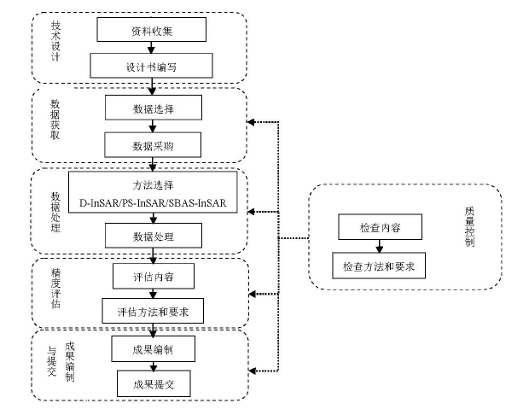XX/T XXXXX—XXXX

4.2 工作流程

利用InSAR技术开展地面沉降的作业流程包括：技术设计、数据获取、干涉雷达数据处理、成果精
度评估、质量控制、成果编制与提交，具体内容见图1所示。

4.3 基本要求

4.3.1 地面沉降 InSAR 监测可按照国家标准分幅或自由分幅进行。
4.3.2 国家标准分幅的比例尺通常采用 1：250 000 或 1∶100 000；自由分幅的比例尺根据实际需要
确定。

图1 地面沉降监测 InSAR 数据处理作业流程图

4.3.3 应根据工作区域沉降特点和任务要求，选择地面沉降监测的 SAR 数据和 InSAR 数据处理方法。
4.3.4 地面沉降监测 InSAR 数据处理工作应生成沉降速率图，亦可转换为累计沉降量图、时间序列沉
降量图和相关沉降统计表格等成果资料。
4.3.5 InSAR 监测结果宜与其它高精度监测数据对比验证以评价其精度。
4.3.6 地面沉降 InSAR 监测成果应采用 CGCS2000 大地坐标系，也可根据需要采用经国家和地方行政主
管部门审批备案的可与国家高程系统相联结的独立高程系统。

3

XX/T XXXXX—XXXX

5 技术设计

5.1 资料收集

在编制技术设计书之前，应收集下列资料：
a) 监测区域地形图；
b) 监测区地质、水文基础资料；
c) 监测区地面沉降灾情资料；
d) 已有监测工作及成果资料；
e) 监测区 SAR 数据存档信息；
f) 监测区在轨 SAR 数据参数、在轨状况和编程定制规则信息；
g) 监测区辅助数据资料，包括：地形数据、成果底图数据、卫星轨道数据和其它数据等。

5.2 设计书编写

在资料收集基础上，应根据任务需要编写技术设计书，由主管部门审批确认。技术设计部分可
参考CH/T 1004-2005规定的有关内容。技术设计书主要内容应包括：
a) 任务来源及目的、意义；
b) 技术设计的依据；
c) 测区地形、地质、水文概况及已有工作条件；
d) 监测项目、监测网（点）布置及相关部署图件；
e) 监测方法及主要技术要求；
f) 监测数据选择及质量要求；
g) 任务分工及工作进度安排；
h) 成果资料检查验收；
i) 预期提交成果。

6 数据获取

6.1 数据选择

6.1.1 SAR 数据选择

星载SAR传感器的基本参数可参见附录A中所示，选择进行数据处理的SAR影像应满足：
a) SAR 数据选取的时间和空间范围，应略大于任务要求的时间与空间范围。
b) SAR 数据成像模式、极化方式和视角均应相同。
c) 宜依据 SAR 数据的临界空间基线选择其空间基线阈值。系统带宽小于 30MHz 的 SAR 数据选择其
一半临界空间基线值作为空间基线阈值；系统带宽大于 30MHz 的 SAR 数据选择其十分之一临界
空间基线值作为空间基线阈值。具体临界空间基线值见附录 A 中所示。
d) 时间基线不宜超过 3 年。
e) 同轨数据如果按照单幅定制，相邻两景影像应有超过 15%影像长度的重叠度；跨轨数据，相邻
两景影像间应有超过 15%影像幅宽的重叠度。
f) 顺轨方向订购同一时刻超过两景 SAR 数据时，宜选择订购长条带数据。
g) 生成优于 10mm 监测精度地面沉降成果，SAR 数据量应大于或等于 8 景/年；如需生成非线性地
面沉降成果，数据量应大于或等于 16 景/年。

4

XX/T XXXXX—XXXX

h) 以 1︰100 000 比例尺图件表达 InSAR 形变成果宜采用像元大小为 5m ~ 10m 的 SAR 数据；以
1︰250 000 比例尺图件表达 InSAR 形变成果宜采用像元大小为 15m ~ 30m 的 SAR 数据。

6.1.2 辅助数据选择

进行数据处理前，应选择适当的辅助数据，其主要类型见5.1。具体选择内容如下：
a) 地形数据应满足：
1) 地形数据宜选择分辨率优于 SAR 影像分辨率的数据；平原地区亦可采用 SRTM DEM 等中低
分辨率数据。
2) 地形数据在空间上应保持一致，无跳变和空洞。如发生质量问题，面积不超过 20%时，宜
用其它数据补充；超过 20%时，宜更换数据。
3) 监测区域地形差大于 100m，且山区面积超过工区总面积的 10%时，应采用地形数据产品。
选用 DEM 的比例尺不应低于 InSAR 形变成果比例尺。
b) 成果底图数据应满足：
1) 地面沉降速率图宜选用 SAR 幅度影像作为中等比例尺成果底图，以不小于 1∶100 000 比
例尺表达成果时宜选用高分辨率的光学遥感影像作为底图；
2) 地面沉降等值线图宜选用地质图为底图。
3) 光学影像数据宜选用云层覆盖量小于 20%、数据缺失不超过 5%、且色调一致的数据。
c) 卫星轨道数据应满足：轨道数据宜优先使用精密轨道数据。
d) 其他数据应满足：
1) 宜采用优于三等的水准数据修正 InSAR 形变成果的基准面。
2) 宜优先选用一、二、三等水准数据作为 InSAR 成果精度的验证数据，其它验证数据应具有
精度等级说明，检验数据应比 InSAR 成果具有更高的精度等级。
3) 精度验证数据应与 InSAR 形变成果在时空上一致、且在空间上分布均匀。

6.2 数据采购

用于InSAR数据处理流程的SAR数据和辅助数据，应采用如下途径采购：
a) 根据监测工作设计书的要求，结合监测区 SAR 数据接收情况购买已存档数据，并编程定制工作
周期内的待接收 SAR 数据。目前商用星载 SAR 数据可参见附录 A。
b) 通过申请、商业购买或网络下载其它辅助数据。

7 数据处理

7.1 处理方法选择

7.1.1 监测精度要求较低、SAR 数据量不大于 4 景的工作区宜选择 D-InSAR 方法。
7.1.2 数据量较大、监测精度要求较高时，宜选择 PS-InSAR 或 SBAS-InSAR 方法。在 SAR 数据的时空
基线分布均匀的情况下，宜选用 PS-InSAR 方法；在 SAR 数据的时间和空间基线有一个以长基线为主的
情况下，宜选用 SBAS-InSAR 方法。
7.1.3 不同监测方法所适用的地面沉降严重程度分级、监测精度和应用条件见附录 B 中表 B.2 中的说明。

7.2 D-InSAR 数据处理

7.2.1 基本流程

D-InSAR方法数据处理的基本流程见图2所示。

5

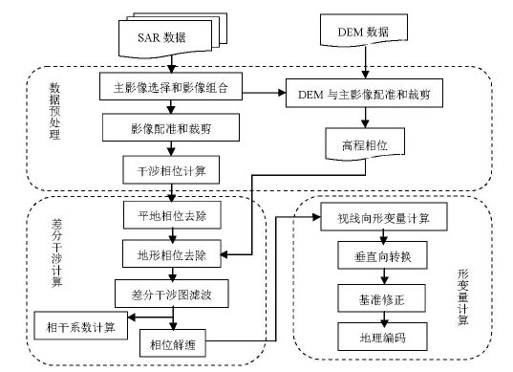XX/T XXXXX—XXXX

7.2.2 数据预处理

7.2.2.1 主影像选择和影像组合

在满足6.1.1中空间基线和时间基线要求的前提下，SAR主影像的选择，及影像组合生成像对的步骤
如下：
a) 计算所有影像像对的时间和空间基线，生成时间和空间基线分布图。
b) 选择设计工作周期内空间基线尽量短的像对，并选择像对中一景影像作为主影像。

图2 D-InSAR 数据处理工作流程图

7.2.2.2 影像配准和裁剪

已组合好的像对，根据主影像进行配准，并将所有影像裁剪成范围一致区域，具体步骤如下：
a) 选择配准算法，设置配准参数，对每个像对进行配准计算。
b) 主辅影像配准时要求方位向和距离向误差均小于 1/8 个像元，且计算配准多项式的同名点应在
整景影像上均匀分布。
c) 所有配准影像裁剪后的公共区域应大于或等于设计的监测工作范围。如有缺失应及时补充数据。
d) 选择配准影像中的公共区域作为 InSAR 处理范围，将所有影像裁剪成相同范围的区域。

7.2.2.3 DEM 与 SAR 影像配准和裁剪

将DEM与选好的主影像进行配准，并将DEM范围裁剪成与主影像范围一致，具体步骤如下：
a) 应对 DEM 采样成与主影像一致的分辨率。
b) 将 DEM 与主影像进行配准，配准精度应优于 0.5 个像元。
c) 依据配准关系式，计算生成 DEM 坐标系到 SAR 影像坐标系的转换查找表。

6

XX/T XXXXX—XXXX

d) 依据转换查找表，利用多项式拟合算法，将 DEM 转换到 SAR 影像坐标系，生成影像坐标系下的
DEM。

7.2.2.4 干涉相位计算

对已配准主辅影像进行前置滤波，并计算生成干涉图，具体步骤如下：
a) 前置滤波。在频率域，截取主、辅影像的公共频带进行前置滤波，生成滤波后的主、辅影像。
b) 干涉相位计算。对已经过前置滤波的主辅影像像元对进行共轭相乘，生成干涉相位值，逐像元
计算生成干涉图。

7.2.3 差分干涉计算

7.2.3.1 平地与地形相位去除

依据空间基线参数和地球椭球体参数，计算平地相位；利用配准后DEM，计算地形相位。从干涉相
位中去除平地和地形相位，生成差分干涉相位，逐像元计算生成差分干涉图。

7.2.3.2 差分干涉图滤波

宜选用自适应滤波方法，对干涉图差分相位滤波，得到相位缠绕的差分干涉图。

7.2.3.3 相干系数计算

依据相干系数计算公式，对经过滤波的主辅影像差分干涉相位像元，选择窗体大小，逐像元计算相
干系数，生成相干图。

7.2.3.4 相位解缠

对相位缠绕的差分干涉图进行解缠，具体步骤如下：
a) 宜采用空间域二维相位解缠方法，主要包括枝切法、最小费用流法等。
b) 干涉图整体相干性较低时，宜采用基于不规则格网的最小费用流法依据相干图，对相干系数大
于 0.4 的像元进行相位解缠。
c) 干涉图整体相干性较高时，宜采用枝切法进行相位解缠。对于不连续的“孤岛”区域，可采用
手动连接方式设定枝切线，连接解缠区域。
d) 目视检查解缠结果质量：解缠后相位图的幅度值是否连续、有无跳变存在；无解缠结果区域是
否为低相干区域，水体、阴影区、叠掩区等不合理地区是否在计算差分干涉步骤中被掩膜，且
不被计算。

7.2.4 形变量计算

7.2.4.1 视线向形变量计算

依据雷达波长参数，将解缠相位换算为LOS形变量 ∆r 。
7.2.4.2 视线向形变量垂直向转换

依据雷达入射角，将LOS形变量 ∆r 转换为垂直向形变量d：

d = ∆r

cosθ
..................................... (1)

式中：
θ ——雷达波入射角。

7

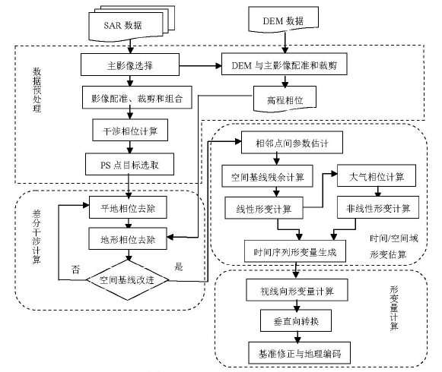XX/T XXXXX—XXXX

7.2.4.3 地理编码
地理编码的方法可利用DEM产品进行地理编码。具体步骤如下：
a) 利用 7.2.1.3 中建立的坐标系查找表，完成地面沉降监测成果由 SAR 影像坐标系到大地坐标系
的反变换，即对监测成果垂直向形变量进行地理编码。
b) 集合所有地理编码后的点目标，将垂直向形变量的时间单位换算成年，生成年度地面沉降速率，
逐像元计算生成地面沉降速率图。
7.2.4.4 地面沉降速率基准修正
地理编码后点目标的地面沉降速率应利用水准等高精度控制点数据修正基准，具体步骤为：
a) 以同步水准测量结果作为基准参考，在临近点上计算点目标沉降量与水准沉降量之间差值的平
均值，即与地面实际沉降量之间存在的整体偏差值。
b) 将上一步得到的整体偏差值加入每个点目标的沉降值，修正因参考点不统一产生的 InSAR 结果
沉降量的整体偏差，完成基准修正。
7.3 PS-InSAR 数据处理
7.3.1 基本流程
PS-InSAR方法数据处理的基本流程见图3所示。

图3 PS-InSAR 数据处理工作流程图

8

XX/T XXXXX—XXXX

7.3.2 数据预处理

7.3.2.1 主影像选择。PS-InSAR 方法宜选择单一主影像。在满足 6.1.1 中空间基线和时间基线要求的
前提下，SAR 主影像的选择和像对组合工作步骤如下：
a) 计算所有影像像对间的时间和空间基线，生成时间和空间基线分布图。
b) 选择时间和空间基线居中的一景作为主影像。
7.3.2.2 影像配准、裁剪和组合。所有 SAR 影像的对主影像进行配准、裁剪，并组合生成时间序列干
涉图集。具体工作步骤如下：
a) 所有影像对主影像进行配准。配准方法见 7.2.2.2。
b) 将所有数据裁剪成范围一致的区域。剪裁要求见 7.2.2.2。
c) 对所有已配准的干涉像对，按照时间序列分别与主影像进行像对组合。逐像元计算干涉相位，
生成时间序列干涉图集。
7.3.2.3 DEM 与主影像配准和裁剪。将 DEM 与主影像进行配准，并将 DEM 范围裁剪成与主影像一致。
具体工作步骤见 7.2.2.3。
7.3.2.4 干涉图相位计算。将所有主、辅影像前置滤波，计算干涉相位，生成干涉图。具体工作步骤
见 7.2.2.4。
7.3.2.5 PS 点目标选取。对时间序列干涉图集的像元进行 PS 点目标筛选。具体步骤为：
a) PS 点目标识别。SAR 数据 PS 点目标的识别宜采用幅度离散指数法、信噪比法等方法。结合监
测区地物类型，宜选择一种或多种方法，以提高 PS 点目标目标识别的准确性。
b) PS 点目标干涉相位序列生成。将满足上述条件要求的点目标从干涉图集中提取出来，生成 PS
点目标的干涉相位序列。

7.3.3 差分干涉计算

7.3.3.1 平地和空间相位去除。对由 PS 点目标组成的干涉图，进行平地和地形相位的去除，具体工作
步骤见 7.2.3.1。
7.3.3.2 空间基线改进。目视检查每景差分干涉图，若含有残余干涉条纹超过半个波长，计算空间基
线残余相位，并去除。具体步骤如下：
a) 利用二次曲面模型对差分干涉图进行空间基线粗估计，得到空间基线的粗估计相位；再利用差
分干涉图中差分相位减去粗估计相位，得到残余相位。
b) 利用 FFT 变换对残余相位进行估计，得到残余基线相位。
c) 将步骤 a）中空间基线粗估计相位加上步骤 b）中的残余基线相位，得到改进的空间基线相位。
d) 利用改进的空间基线相位，对 7.3.3.1 中的平地相位去除残余平地相位，计算得到改进后的平
地相位和干涉图集。

7.3.4 时间/空间域形变估算

对干涉图的差分干涉相位应进行时间和空间域的线性形变相位估计，如有要求，还应进行非线
性形变相位估计，去除大气、噪声等残余相位，得到每个点目标的时间序列形变相位。PS-InSAR的
计算步骤为：
a) 相邻点间参数估计。将 PS 点目标相连接构成 DTIN（或称冗余网），依据点间连接关系求解相
邻点差分相位之差。
b) 线性形变相位和残余高程相位计算。依据空间基线、时间基线关系，建立 PS 点目标的二维周
期图，以此为目标函数使模型相关系数最大化，估算相邻点间的线性形变速率和高程差值。若
监测工作设计书仅要求线性形变成果，则可直接输出成果垂直向形变量计算，生成地面沉降速
率图。

9
以上内容仅为本文档的试下载部分，为可阅读页数的一半内容。如要下载或阅读全文，请访问：https://d.book118.com/035104102140011034

